Załącznik nr 2
pieczęć oferenta Miejskie Przedszkole nr 12
im. Ireny Szewińskiej
ul. W. Broniewskiego 18
42-218 Częstochowa

FORMULARZ OFERTOWY
Nazwa wykonawcy:
Adres:
NIP:
REGON:

W odpowiedzi na zapytanie ofertowe dotyczące wyposażenia meblowego gabinetu terapeutycznego w Miejskim Przedszkolu nr 12 im. Ireny Szewińskiej” składamy niniejszą ofertę i oświadczamy, że zapoznaliśmy się z dokumentacją udostępnioną przez zamawiającego i nie wnosimy do niej żadnych zastrzeżeń. Oferujemy realizację zamówienia w cenach wpisanych w niniejszym formularzu.

LP. | Rodzaj wyposażenia |  | Ilość jednostek | Cena jednostkowa | Wartość brutto
1. | Szafa wysoka wykonana z szarej płyty laminowanej. Wymiary:  długość-od 100 do 105 cm  głębokość – 40cm  wysokość – 160-170cm  Połowa szafy otwarta, połowa szafy z frontem/drzwiami w kolorze białym |  | 2
2. | Szafa wysoka wykonana z szarej płyty laminowanej. Szafki zamykane w kolorze białym (może być inny układ)  Wymiary:  długość-od 100 do 105 cm  głębokość – 40cm  wysokość – 160-170cm | 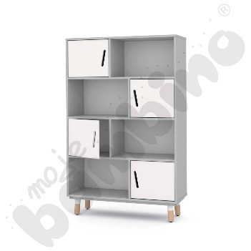 | 1
3. | Szafka średnia wykonana z szarej płyty laminowanej. Fronty w kolorze białym ( 6 frontów)  Wymiary:  długość-od 100 do 105 cm  głębokość – 40cm  wysokość –od 80 do 90cm | 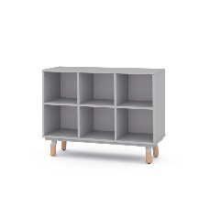 | 1
4. | Fotel konferencyjny na kółkach w kolorze szarym tapicerowany |  | 2
5. | Stolik przedszkolny o wymiarach 80x80 blat biały lub jasno szary. Rozmiar 3 (wysokość 59 cm) | 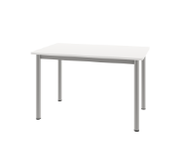 | 1
6. | Stolik przedszkolny o wymiarach 80x120 blat biały lub jasno szary. Rozmiar 3 (wysokość 59 cm) | 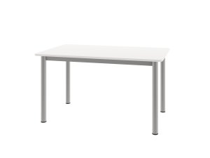 | 1
7. | Krzesła przedszkolne białe rozmiar 3 (wysokość 35 cm) | 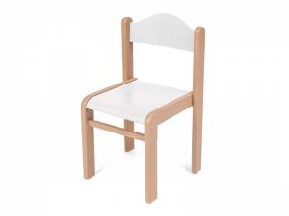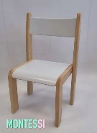 | 10
8. | Biurko małe białe, z szufladką  Wymiary  Długość – 80cm  Głębokość – 60cm  Wysokość – 75/80cm |  | 2
9. | Biblioteczka biała na kółkach z płyty laminowanej Wymiary  Długość – 60cm  Głębokość – 40cm  Wysokość – 30/35cm | 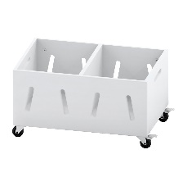 | 2
10. | Dywan okrągły w kolorze szarym (wzór kolor żółty, zielony, limonkowy) o średnicy 2m |  | 2
11. | Hamak w kolorze zielonym z zestawem do mocowania  Wymiary: 70x150 cm | 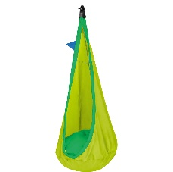 | 1
12. | Lustro – tryptyk  Wymiary rozłożonego lustra 100/105cm x 40/50 cm wym. skrzydeł ok. 35 x 45 cm | 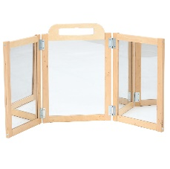 | 1
13. | Regał duży – korpus z płyty laminowanej w kolorze klonu  Wymiary  Długość- 110-120 cm  Głębokość- 40 -45cm  Wysokość-120-130 cm  U góry regału 3 fronty/ drzwiczki w kolorze białym  Pod drzwiczkami 12 szufladek w kolorze szarym i limonkowym | 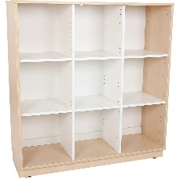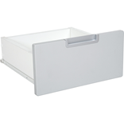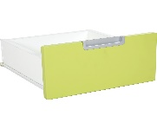 | 2
 | RAZEM

W razie wybrania naszej oferty zobowiązujemy się do podpisania umowy na warunkach zawartych w dokumentacji oraz w miejscu i terminie określonym przez zamawiającego

